

Red social para amantes de la cocina

Documento de negocio

Abril 2018

HOJA DE CONTROL

|  |  |  |  |
| --- | --- | --- | --- |
| **Organismo** | Innovative Software Solutions | | |
| **Proyecto** | Red social para amantes de la cocina | | |
| **Entregable** | Documento de negocio | | |
| **Autor** | CC, GS, JE, JT, JS, LA, LC | | |
| **Versión/Edición** | 1.2 | **Fecha Versión** | 13/04/2018 |
| **Aprobado por** |  | **Fecha Aprobación** |  |
| **N.º Total de Páginas** |  |

**HISTORIAL DE VERSIONES**

|  |  |  |  |
| --- | --- | --- | --- |
| **VERSIÓN** | **CAUSA DEL CAMBIO** | **RESPONSABLE DEL CAMBIO** | **FECHA DEL CAMBIO** |
| 1.0 | Primera Versión | Luciano Carhuaricra | 13/04/2018 |
| 1.1 | Agregado nuevo proceso | Jean Pierre | 13/04/2018 |
| 1.2 | Agregados dos nuevos procesos | Jose Santos | 14/04/2018 |

**CONTROL DE DISTRIBUCIÓN**

|  |
| --- |
| **Nombre y Apellidos** |
|  |
|  |
|  |
|  |
|  |

Tabla de contenido

1. Introducción 3

1.1. Propósito 3

1.2. Definiciones, siglas y abreviaturas 3

1.3. Terminología 3

2. Proceso 2: Ingresar nueva receta a la plataforma (Luciano) 3

2.1. Ficha del proceso 3

2.2. Diagrama del proceso 5

2.3. Descripción de actividades 5

3. Proceso 5: Petición de ingredientes a proveedores (Jose Santos) 6

3.1. Ficha del proceso 6

3.2. Diagrama del proceso 7

3.3. Descripción de actividades 8

4. Proceso 6: Registrar proveedores en la plataforma (Jean Pierre) 9

4.1. Ficha del proceso 9

4.2. Diagrama del proceso 10

4.3. Descripción de actividades 11

5. Proceso 9: Gestión de productos (Jose Santos) 12

5.1. Ficha del proceso 12

5.2. Diagrama del proceso 13

5.3. Descripción de actividades 14

1. **Introducción**
   1. **Propósito**

El fin de este documento es describir los procesos que involucran al modelo de negocio planteado en el proyecto RSAC. Además, se detallan las actividades que conforman cada proceso y su orden procedimental.

* 1. **Definiciones, siglas y abreviaturas**
  2. **Terminología**

1. **Proceso 2: Ingresar nueva receta a la plataforma (Luciano)**
   1. **Ficha del proceso**

|  |  |
| --- | --- |
| **Código del proceso** | PROC-002 |
| **Proceso** | Ingresar nueva receta a la plataforma |
| **Responsable** | Usuario de la aplicación |
| **Objetivo / Propósito** | Permitir al usuario de la aplicación poder ingresar nuevas recetas a la plataforma. Además, se busca alimentar la base de datos de la plataforma con más y mejor contenido. |
| **Frecuencia** | Este proceso se realiza cada vez que un usuario desee ingresar nuevas recetas a la plataforma. |

|  |  |  |  |
| --- | --- | --- | --- |
| **ID** | **Actividad** | **Datos de Entrada** | **Datos de Salida** |
| 1 | Ingresar al módulo de registro de nuevas recetas | Usuario de la aplicación autenticado y pedido de registro de nueva receta. | Se envía un evento a la aplicación, informado de que se ha pulsado la opción de registrar una nueva receta |
| 2 | Mostar formulario de registro de nueva receta | Evento de pulsar la opción de registrar nueva receta | Formulario de registro de nueva receta |
| 3 | Ingresar información de la receta | Información de la receta que se registra en el formulario:   * Título * Descripción * Ingredientes * Procedimiento * Foto ilustrativa * País * Tipo de comida | Información guardada temporalmente en el formulario |
| 4 | Pulsar botón de guardado | Información ingresada por el usuario | Dependiendo de la información ingresada, se puede ejecutar la actividad 4.1 o la actividad 5 |
| 4.1 | Mostrar mensaje de error | Información de la receta incompleta | Mensaje que informa que falta completar algún campo del formulario |
| 5 | Registrar receta | Información de la receta validada | Receta registrada y visible para el resto de los usuarios |

* 1. **Diagrama del proceso**

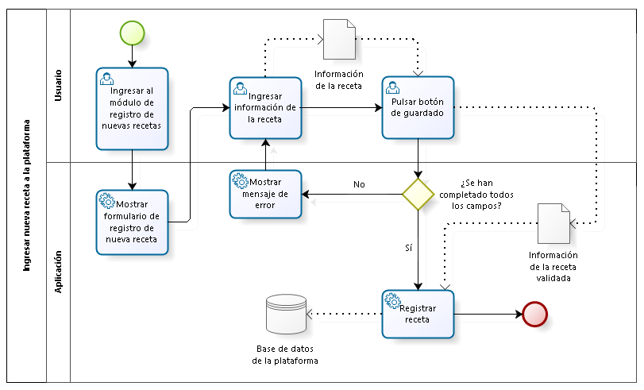

* 1. **Descripción de actividades**

|  |  |  |  |  |
| --- | --- | --- | --- | --- |
| **ID** | **Actividad** | **Descripción** | **Rol** | **Tipo de tarea** |
| 1 | Ingresar al módulo de registro de nuevas recetas | El usuario autenticado ingresa a la aplicación y pulsa la opción de registrar nueva receta | Usuario | Usuario |
| 2 | Mostar formulario de registro de nueva receta | En esta actividad, la aplicación muestra la interfaz de registro de la nueva receta | Aplicación | Servicio |
| 3 | Ingresar información de la receta | El usuario completa los campos del formulario | Usuario | Usuario |
| 4 | Pulsar botón de guardado | El usuario pula el botón de registro de la nueva receta | Usuario | Usuario |
| 4.1 | Mostrar mensaje de error | La aplicación muestra un cuadro de dialogo con el mensaje de error | Aplicación | Servicio |
| 5 | Registrar receta | La aplicación envía la información validada a los servicios web y esta queda registrada | Aplicación | Servicio |

1. **Proceso 5: Petición de ingredientes a proveedores (Jose Santos)**
   1. **Ficha del proceso**

|  |  |
| --- | --- |
| **Código del proceso** | PROC-005 |
| **Proceso** | Petición de ingredientes a proveedores |
| **Responsable** | Usuario de la aplicación |
| **Objetivo / Propósito** | Permitir al usuario de la aplicación poder realizar pedidos de ingredientes a los proveedores registrados en RSAC. |
| **Frecuencia** | Este proceso se realiza cada vez que un usuario de la aplicación quiera comprar ingredientes para alguna receta de su agrado. |

|  |  |  |  |
| --- | --- | --- | --- |
| **ID** | **Actividad** | **Datos de Entrada** | **Datos de Salida** |
| 1 | Ingresar a módulo de búsqueda de ingredientes | Cuenta de usuario de la aplicación logueada y pedido de búsqueda de ingredientes. | Formulario de búsqueda de ingredientes |
| 2 | Ingresar nombre de ingrediente | Formulario de búsqueda de ingredientes | Petición de listado de proveedores |
| 3 | Mostrar listado de proveedores | Petición de listado de proveedores | Listado de proveedores de RSAC que tienen el producto. |
| 4 | Elegir proveedor | Listado de proveedores de RSAC que tienen el producto. | Detalle de ingrediente por el proveedor elegido. |
| 5 | Realizar solicitud pedido de ingrediente | Formulario de pedido de ingrediente | Solicitud de pedido de ingrediente enviada. |
| 6 | Confirmar pedido de ingrediente | Solicitud de pedido de ingrediente guardada. | Solicitud de pedido de ingrediente aceptada. |
| 7 | Enviar ingrediente | Solicitud de pedido de ingrediente aceptada por el proveedor. | Ingredientes solicitados por el usuario de la aplicación. |

* 1. **Diagrama del proceso**

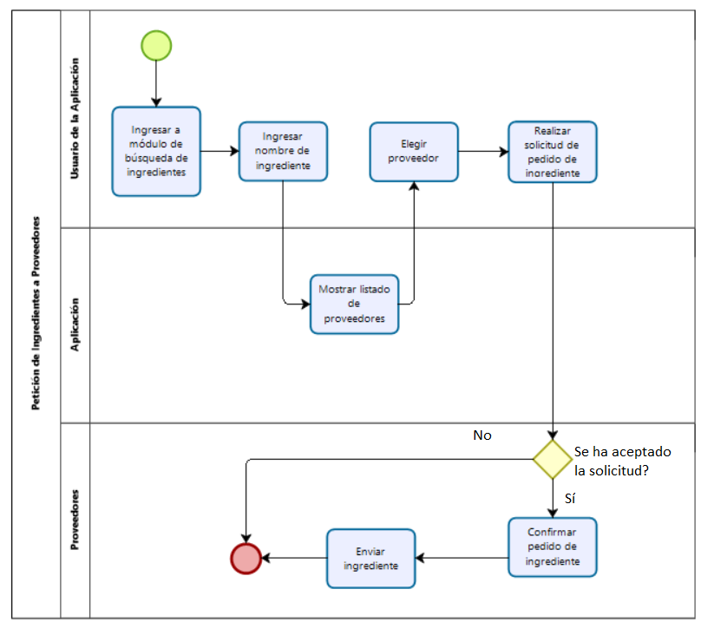

* 1. **Descripción de actividades**

|  |  |  |  |  |
| --- | --- | --- | --- | --- |
| **ID** | **Actividad** | **Descripción** | **Rol** | **Tipo de tarea** |
| 1 | Ingresar a módulo de búsqueda de ingredientes | Esta actividad se da cuando el usuario de la aplicación ingresa a la vista de búsqueda de ingredientes. | Usuario de la aplicación | Manual |
| 2 | Ingresar nombre de ingrediente | Actividad que se da cuando el usuario de la aplicación ingresa el nombre del ingrediente que desea buscar. Esto le retornara el listado de proveedores que poseen dicho ingrediente. | Usuario de la aplicación | Manual |
| 3 | Elegir proveedor | El usuario de la aplicación ingresa el nombre del ingrediente que desea buscar para obtener a los proveedores que lo posean. | Usuario de la aplicación | Manual |
| 4 | Mostrar listado de proveedores | El sistema mostrara a través de la aplicación el listado de proveedores que ofrecen el ingrediente buscado. | Aplicación | Automático |
| 5 | Realizar solicitud pedido de ingrediente | Actividad en la cual el usuario de la aplicación llena un formulario haciendo el pedido del ingrediente que busco y en que cantidad lo requiere. | Usuario de la aplicación | Manual |
| 6 | Confirmar pedido de ingrediente | Actividad que realiza el proveedor al aceptar una solicitud enviada por un usuario de la aplicación ante uno de los ingredientes que ofrece en venta. | Proveedor | Manual |
| 7 | Enviar ingrediente | Actividad del proveedor por la cual hace el envío al usuario de la aplicación del ingrediente que solicito. | Proveedor | Manual |

1. **Proceso 6: Registrar proveedores en la plataforma (Jean Pierre)**
   1. **Ficha del proceso**

|  |  |
| --- | --- |
| **Código del proceso** | PROC-006 |
| **Proceso** | Registrar proveedores en la plataforma |
| **Responsable** | Proveedor |
| **Objetivo / Propósito** | Permitir al proveedor registrarse en la plataforma para que luego puedan registrar los ingredientes que proveen. |
| **Frecuencia** | Este proceso se realiza cada vez que un proveedor desee estar registrado en la plataforma. |

|  |  |  |  |
| --- | --- | --- | --- |
| **ID** | **Actividad** | **Datos de Entrada** | **Datos de Salida** |
| 1 | Ingresar datos de la empresa |  | Información sobre la empresa a registrarse |
| 2 | Enviar formulario | Información de la empresa que se registra en el formulario:   * Nombre de empresa * Dirección * Teléfonos * Correo * RUC * Nombre de persona a cargo | Pedido de registro |
| 3 | Revisar datos de la empresa | Pedido de registro | Registro revisado, dependiendo del administrador, se ejecutará la actividad 4 o la actividad 5 |
| 4 | Confirmar registro | Registro revisado | Link de activación |
| 5 | Denegar registro | Registro revisado | Empresa no activada |
| 6 | Activar empresa | Link de activación | Empresa activada y visible para los usuarios |

* 1. **Diagrama del proceso**

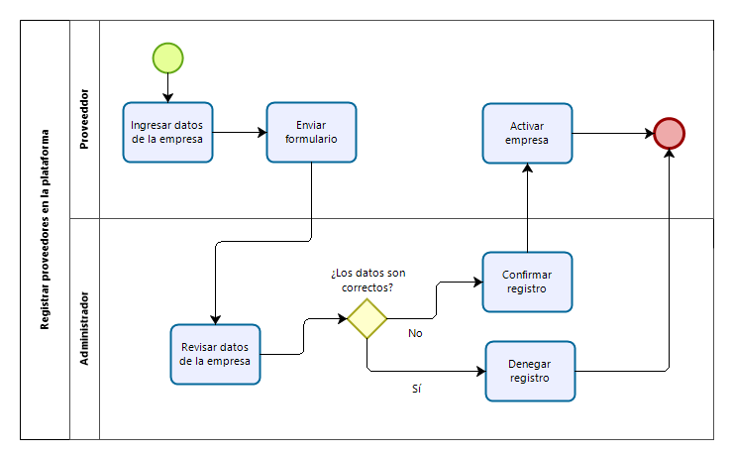

* 1. **Descripción de actividades**

|  |  |  |  |  |
| --- | --- | --- | --- | --- |
| **ID** | **Actividad** | **Descripción** | **Rol** | **Tipo de tarea** |
| 1 | Ingresar datos de la empresa | Se realiza la actividad cuando el proveedor ingresa a la página web y llena el formulario de registro para empresas. | Proveedor | Manual |
| 2 | Enviar formulario | Se realiza la actividad cuando el proveedor termina de llenar el formulario y envía los datos. | Proveedor | Manual |
| 3 | Revisar datos de la empresa | Se realiza la actividad cuando el Administrador entra al sistema y revisa si los datos de la empresa son correctos. | Administrador | Manual |
| 4 | Confirmar registro | Se realiza la actividad cuando el Administrador decide que los datos son verídicos y la empresa está lista para activarse en la plataforma por medio de un link de activación. | Administrador | Manual |
| 5 | Denegar registro | Se realiza la actividad cuando el Administrador decide que los datos no son verídicos. | Administrador | Manual |
| 6 | Activar empresa | Se realiza la actividad cuando el Proveedor ingresa al link de activación y termina el proceso de registro. | Proveedor | Manual |

1. **Proceso 9: Gestión de productos (Jose Santos)**
   1. **Ficha del proceso**

|  |  |
| --- | --- |
| **Código del proceso** | PROC-009 |
| **Proceso** | Gestión de productos |
| **Responsable** | Proveedor |
| **Objetivo / Propósito** | Proceso que permite a los proveedores gestionar los productos que ofrezcan y que podrán ser pedidos por los usuarios de la aplicación. |
| **Frecuencia** | Este proceso se realiza cada vez que un proveedor desea gestionar los productos de su lista. |

|  |  |  |  |
| --- | --- | --- | --- |
| **ID** | **Actividad** | **Datos de Entrada** | **Datos de Salida** |
| 1 | Ingresar a menú de mis productos | Cuenta de proveedor logueada. | Petición de listado de productos del proveedor. |
| 2 | Mostrar listado de mis productos | Petición de lista de productos | Listado de productos del proveedor |
| 3 | Agregar producto | Petición de formulario para registrar nuevo producto | Formulario de registro de nuevo producto o ingrediente. |
| 4 | Ingresar datos de producto nuevo | Formulario de registro de nuevo producto o ingrediente. | Datos por guardar de nuevo producto |
| 5 | Guardar nuevo producto | Datos por guardar de nuevo producto | Producto registrado en la lista del proveedor. |
| 6 | Ver detalle de producto | Listado de productos del proveedor | Detalle del producto elegido de la lista. |
| 7 | Editar datos de producto | Ficha de detalle de producto del proveedor. | Nuevos datos actualizados del producto |
| 8 | Guardar cambios en edición de producto | Nuevos datos actualizados del producto | Información de producto actualizada. |

* 1. **Diagrama del proceso**

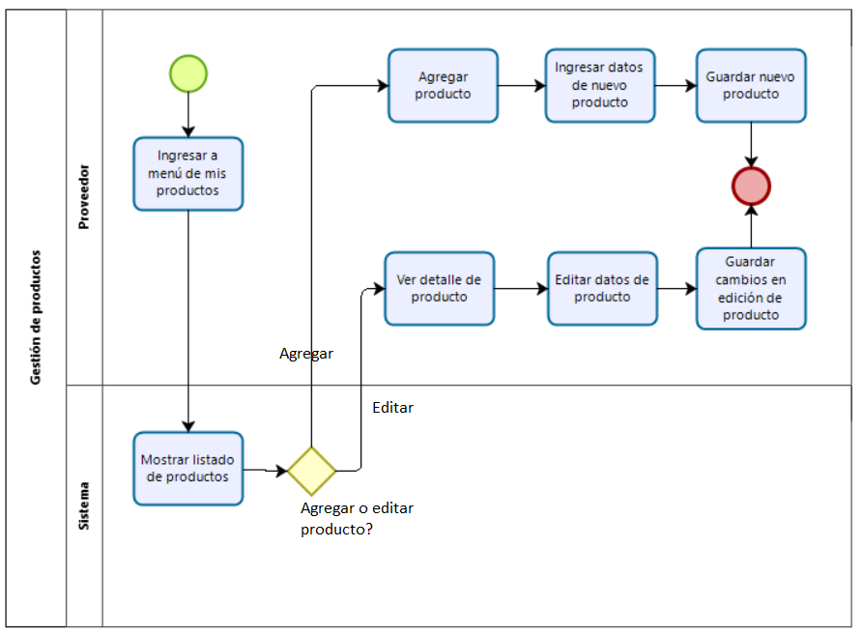

* 1. **Descripción de actividades**

|  |  |  |  |  |
| --- | --- | --- | --- | --- |
| **ID** | **Actividad** | **Descripción** | **Rol** | **Tipo de tarea** |
| 1 | Ingresar a menú de mis productos | Esta actividad permite al proveedor ingresar a una vista donde podrá visualizar todos sus productos registrados. | Proveedor | Manual |
| 2 | Mostrar listado de mis productos | En esta actividad se muestra el listado de productos que tiene un proveedor | Sistema | Automático |
| 3 | Agregar producto | Actividad en la cual el proveedor añade un nuevo producto a su lista si este no se encuentra en esta. Lo guardara a través de un formulario para productos. | Proveedor | Manual |
| 4 | Ingresar datos de producto nuevo | Actividad que se realiza al llenar el formulario para ingresar el nuevo producto | Proveedor | Manual |
| 5 | Guardar nuevo producto | En esta actividad se guarda el producto en la base de datos y formara parte de la lista de productos del proveedor. | Sistema | Automático |
| 6 | Ver detalle de producto | Actividad en la cual el proveedor puede entrar a ver el detalle de alguno de los productos de su lista. | Proveedor | Manual |
| 7 | Editar datos de producto | Actividad por la cual el proveedor podrá modificar la información de algún producto de su lista, principalmente se maneja solo por disponible o no disponible. | Proveedor | Manual |
| 8 | Guardar cambios en edición de producto | En esta actividad se guardan los cambios realizados en los detalles de algún producto. | Proveedor | Automático |